PREVENÇÃO DE VIOLÊNCIA OBSTÉTRICA NO PARTO INSTITUCIONALIZADO (PVOPI): EXPERIÊNCIAS EXTENSIONISTAS

Emanuelly Vieira Pereira
Thamires dos Santos Ferreira
Vanessa Silva Gaspar
Beatriz de Castro Magalhães
Lílian de Carvalho Araújo
Bruna Lima de Sousa
Ana Beatriz de Sousa Morais
Ingrid Sâmella Alves
Camila Alves de Sena

Área Temática: Saúde.

RESUMO
A violência obstétrica configura-se por qualquer ato que reflita efeitos negativos, psicológico ou físico, que envolve a violação da autonomia da mulher sobre seu corpo, pois é um evento em que encontra-se em extrema vulnerabilidade. Diante disso, objetivou-se relatar experiências de extensionistas no projeto de extensão prevenção de violência obstétrica no parto institucionalizado (PVOPI). O projeto de extensão após o processo adaptativo remoto resultante da pandemia ocasionada pelo novo coronavírus em 2020, conseguiu reestruturar-se e crescer no ano de 2021, o que pode ser identificado pelo crescente número de seguidores no perfil do projeto na rede social Instagram® (@pvopi2020), que passou de 223 para 480 seguidores. As ações eram realizadas mediante postagens informativas no Instagram® acerca da violência obstétrica e diversos outros temas inerentes à saúde da mulher, o projeto contava com a realização do Curso boas práticas na atenção à parturição: prevenindo a violência obstétrica que obteve 180 inscritos. Considerando a importância de aprofundar a discussão desse tema, a fim de quebrar os paradigmas e tabus do parto, o projeto de extensão universitária, com o auxílio de extensionistas e parcerias firmadas trata de temas e questões relacionadas à violência no parto e à saúde da mulher, por meio de discussões presenciais em instituições de saúde e por meio de redes sociais que buscam suscitar a autonomia das mulheres.

Palavras-chave: Educação em saúde. Mídias sociais. Violência obstétrica.

PREVENTION OF OBSTETRIC VIOLENCE IN INSTITUTIONALIZED CHILDBIRTH (PVOPI): EXTENSIONIST EXPERIENCES

ABSTRACT

Obstetric violence is configured by any act that reflects negative effects, psychological or physical, which involves the violation of the woman's autonomy over her body, as it is an event in which she is extremely vulnerable. In view of this, the objective was to report experiences of extension workers in the extension project to prevent obstetric violence in institutionalized childbirth (PVOPI). The extension project, after the remote adaptive process resulting from the pandemic caused by the new coronavirus in 2020, managed to restructure and grow in 2021, which can be identified by the growing number of followers on the project’s profile on the social network Instagram® ( @pvopi2020), which went from 223 to 480 followers. The actions were carried out through informative posts on Instagram® about obstetric violence and several other topics inherent to women's health, the project included the completion of the Course on good practices in childbirth care: preventing obstetric violence, which obtained 180 subscribers. Considering the importance of deepening the discussion of this topic, in order to break the paradigms and taboos of childbirth, the university extension project, with the help of extensionists and signed partnerships, deals with themes and issues related to violence in childbirth and women's health , through face-to-face discussions in health institutions and through social networks that seek to encourage women's autonomy.

Keywords: Health education. Social media. Obstetric violence.

1 INTRODUÇÃO

Define-se violência obstétrica como qualquer ato que reflita efeitos negativos, psicológico ou físico durante o ciclo gravídico-puerperal que envolve a violação da autonomia da mulher sobre seu corpo. Considerando os significados e a forma como a vivência esses períodos, seja em instituições públicas ou privadas, as experiências de cuidado ser traumáticas e dolorosas (PEREIRA et al., 2018) quando relacionadas a ações desrespeitosas: negligência e abuso, assédios, demora na prestação de assistência, falha na estrutura clínica e hospitalar, não respeitar a decisão da mulher (BRANDT et al., 2018).
Essas vivências podem repercutir em medo, vergonha, angústia, não desejo de gestações futuras, trauma, dores persistentes pelo excesso de intervenções desnecessidade (CASTRO; ROCHA, 2020). No Brasil, a violência obstétrica é usado para expor as diversas formas de violência que são realizadas durante a gravidez, parto, pós-parto e aborto. Outros termos são usados para se referir a violência obstétrica, como violência de gênero no parto e aborto, violência no parto, assistência desumana, abuso obstétrico, violação de direitos humanos e outros (LANSKY et al., 2019).
Frente aos atos tão preocupantes e muitas vezes proscritos, foi criado o projeto seria implementado no ano de 2020 por discentes do curso de graduação em Enfermagem da Universidade Regional do Cariri-Campus Avançado de Iguatu nas Unidades Básicas de Saúde e no Centro de Referência de Serviços Especializados, localizados na zona urbana do município de Iguatu-CE.
O projeto Prevenção a Violência Obstétrica no Parto Institucionalizado (PVOPI), é composto por 16 integrantes, e tem como objetivo prevenir ocorrências de violência obstétrica no ciclo gravídico puerperal durante o parto institucionalizado, através de ações voltadas a atividades educativas, que de início ocorreram de forma remota.
Todavia, frente a pandemia ocasionada pelo novo coronavírus, houve a necessidade de se adequar à nova realidade utilizando as tecnologias digitais para realização das atividades educativas e criou-se a rede social Instagram® (@pvopi2020) para divulgar informações relacionadas aos objetivos do projeto. Realizou-se ainda buscas em bases de dados e elaboração de trabalhos científicos.
Urge a discussão aprofundada das situações de violências obstétrica, e relacionando com uma das expressões de violência de gênero, pois observa-se uma crescente nos indicadores de ocorrências dessas violações, quando as políticas públicas ainda são escassas no sentido do combate às mesmas, entender que “a violência obstétrica além de desumanizante, também configura-se como violação da Declaração Universal dos Direitos Humanos, em seu artigo XXV, que garante cuidados e assistência especiais à maternidade e à infância” (FEITOZA et al., 2017) é entender que precisa-se de um esforço entre sociedade civil, entes públicos e academia para a transformação dessa realidade.
Assim as ações realizadas pelo PVOPI são relevantes ao proporem o debate sobre o prevenção de violações, bem como sobre a atuação voltada para o compromisso ético-político dos profissionais de saúde com a superação de situações de violência e vulnerabilidade na assistência em saúde, respeitando a dimensão da integralidade do cuidado.
Diante disso, o presente estudo teve como objetivo relatar as experiências de extensionistas no projeto de extensão prevenção de violência obstétrica no parto institucionalizado (PVOPI).

2 REFERENCIAL TEÓRICO

O processo de parturição foi transformado durante os anos, passando de um cuidado domiciliar para o institucionalizado. Nos séculos passados, a mulher era protagonista do seu parto, este que acontecia em sua residência e era realizado por uma parteira de confiança, que auxiliava a parturiente com seus conhecimentos empíricos, além da contribuição de outras mulheres da comunidade que figuravam como rede de apoio (NASCIMENTO et al., 2019).
A partir do século XX, passou a ser indicado que as mulheres fossem hospitalizadas para o trabalho de parto e parto, com o intuito de diminuir os altos índices de mortalidade materna e infantil que prevaleciam na época. Diante deste cenário, as gestantes se tornaram objeto do processo de parto, e esta institucionalização fez elas se sentirem inseguras e incapacitadas para parir sem a intervenção médica (NASCIMENTO et al., 2019; INAGAKI et al., 2018).
A institucionalização do parto culminou na medicalização do corpo feminino, em que os profissionais de saúde se apropriam do corpo e do momento do parto, realizando intervenções desnecessárias e cerceando a autonomia da mulher. (MENEZES et al., 2020).
Como explicam Oliveira e Merces (2017, p. 2484) “o intervencionismo exacerbado visando atender às necessidades da instituição e dos profissionais não é justificado [...]”, já que, segundo os autores, a maioria dos partos, em uma gravidez de risco habitual, acontecem de forma fisiológica, sem intercorrências e sem a necessidade de interferência médica.
Diante deste contexto surge a violência obstétrica, caracterizada como as diversas formas de violência (física, psicológica, verbal), agressões, omissões, assim como as intervenções desnecessárias e prejudiciais, que acontecem durante a gestação, parto, puerpério e em situações de abortamento (LIMA; PIMENTAL; LYRA, 2021).
Essa violência marca a trajetória da mulher, principalmente na relação médico e paciente nos momentos sensíveis de sua vida: contracepção, parto e abortamento. As formas de violência na assistência ao parto configura como violência de gênero de acordo com Mariani e Nascimento Neto (2016), porém no Brasil o assunto é retratado como violência institucional na assistência ao parto.
A violência de gênero é considerada como construção social, onde os papéis opressores masculinos e femininos são naturalizados, porém construções sociais como as práticas de saúde estão sendo moldadas pelos aspectos culturais, religiosos, econômicos, dentre outros. O gênero configura a estrutura da percepção concreta e simbólica de toda a vida social (DINIZ, 2001).
A violência obstétrica, além de ser considerada um desmembramento da violência de gênero, se apresenta de diversas formas, onde destaca-se o desrespeito à mulher, anulando seu direito de decidir sobre seu corpo, e transformando a naturalidade e fisiologia do parto em doença, através do abuso da medicalização (MENEZES et al., 2020).
“As mulheres são feitas para sofrer, dizem elas. É a vida… nada se pode contra ela”, disse Simone Beauvoir (p. 412, 2016), no segundo volume, do livro Segundo Sexo. A submissão caracterizada produz a “paciência” que contempla as mulheres. Pois elas aturam o sofrimento físico, portam uma coragem e resignação até em situações cruéis. Distinguindo-se dos homens pela calma em uma resistência passiva; enfrentam crises, pobreza, e tudo que os homens passam, são obstinadas a todas as responsabilidades a ela confiadas, e certamente obtém, resultados relevantes (BEAUVIOR, 2016).
Essas características descritas pela autora são mecanismos do capitalismo patriarcal, onde para exercer dominação sobre os corpos das mulheres “imputam características humanas, especificamente às mulheres e que as colocam em uma posição de subordinação ao homem “a esfera que cabe à mulher é a da família, onde o ideal de existência que encontra é o viver para os outros” (ZANELLO; FIUZA; COSTA, 2015, p. 239), evidenciando assim uma relação de poder e opressão, a qual está na base das questões de violência.
A história do parto no Brasil, mostra que esse tipo de violência, se fez presente, depois da inserção da prática obstétrica pela medicina, onde o parto deixa de ser uma prática natural, compartilhado apenas pela família e parteira, e torna-se um procedimento em ambiente hospitalar, exercida pela medicalização da vida e consequentemente institucionalização nos hospitais, conhecida como violência institucional na atenção obstétrica conforme o instrumento da Rede Parto do Princípio (2014).
Com a institucionalização do parto ocorreu distanciamento da família no processo natural do nascimento, uma vez que a estrutura física, bem como as normas hospitalares foram projetadas para assistir as parturientes, mas para a conveniência técnica dos profissionais de saúde (DINIZ, 2001; OMS, 1996).
Os profissionais de saúde que devem estar comprometidos com a oferta de cuidados ao longo do período de planejamento reprodutivo, pré-natal, assistência ao parto e puerpério, nos quais levante-se questionamentos sobre as práticas ofertadas como produtoras de saúde, em todos os aspectos, incluindo a saúde mental (BRASIL, 2017).
A violência obstétrica como aponta Amaral, Klein e Grunewald (2021) repercute significativamente no componente psíquico das mulheres, representando quadros relacionados a um modo de sobreviver após situações traumáticas dessas vivências de violências, que levam a complicações e sofrimentos de origem emocional e psicológico a longo prazo.
Dessa forma, denuncia-se a magnitude e complexidade da violência obstétrica no Brasil, fazendo-se necessários e imprescindíveis medidas de prevenção e ações contra o excesso de intervenções médicas desnecessárias. Faz-se necessárias maiores discussões sobre as políticas públicas de atenção à saúde da mulher e do neonato, que resultem na melhor qualidade da assistência, promoção e autonomia da mesma.

3 RESULTADOS E DISCUSSÃO

O Projeto de Prevenção a Violência Obstétrica no Parto Institucionalizado (PVOPI) surgiu em 2020 como estratégia de intervenção da realidade no território do município de Iguatu, com o objetivo de prevenir a ocorrência de situações de violências obstétricas durante o ciclo gravídico puerperal, através de uma atuação focada na educação em saúde, a priori de forma remota.
O projeto de extensão após dar início ao processo adaptativo remoto de 2020, conseguiu reestruturar-se e crescer no ano de 2021, o que pode ser identificado pelo crescente número de seguidores no perfil do projeto na rede social Instagram® (@pvopi2020), que passou de 223 para 480 seguidores. Os seguidores podem ser caracterizados pelos seguintes aspectos: i) gênero (87% mulheres e 13% homens), ii) faixa etária (1,5% de 13 a 17, 48% de 18 a 24, 36% de 25 a 34, 11% de 35 a 44, 3% de 45 a 54 e 0,5% >65 anos) e iii) cidade ( 27% de Iguatu/CE, 31% de Juazeiro do Norte/CE, 8,0% do Crato/CE, 7,1 % de Acopiara/CE e 5,6% de Barbalha/CE, 3,5% de Várzea Alegre/CE).
Esse processo pode ser explicado por Grierger, Freitas e Neves (2021) que dizem que as mídias sociais fazem parte da rotina das pessoas, que buscam consumir conteúdo de forma dinâmica e descontraída. Estas se reinventam em seus processos comunicacionais, estimulando o surgimento de formas e estratégias para disseminar ideias e difundir o conhecimento.
No ano em questão o projeto se fez por postagens no feed com temas que objetivaram chamar a atenção dos telespectadores, dos quais pode-se citar os seguintes: plano de parto (modelo de informações e composição); tipos de violência obstétrica; pródromos do trabalho de parto; peregrinação das mulheres no processo reprodutivo (consequências e intervenções para melhorar) violência obstétrica a nível mundial; incidência da violência obstétrica no Brasil; violência obstétrica contra mulheres negras; violência obstétrica contra homens trans; meios e locais de denúncia da violência obstétrica; práticas demonstradamente úteis e que devem ser estimuladas no parto; práticas frequentemente utilizadas de modo inadequado; práticas claramente prejudiciais e/ou ineficazes e que devem ser eliminadas; formas não farmacológicas de alívio da dor no trabalho de parto; direitos assistenciais da parturição.
Ao explorar narrativas sobre o feed na rede social recorre-se para referir o imperativo de visibilidade. Desta forma para ser alimentada, a imensa base de dados de plataformas como Instagram® depende da atuação dos usuários na plataforma, sob a forma de interações. Portanto, em consonância com os interesses da extensão e telespectadores, a noção de visibilidade converte-se em valor positivo, incentivando a exposição do conteúdo (MONTARDO, 2019).
Figura 1- Imagens das postagens do feed do Instagram® (@pvopi2020), Iguatu, 2021.
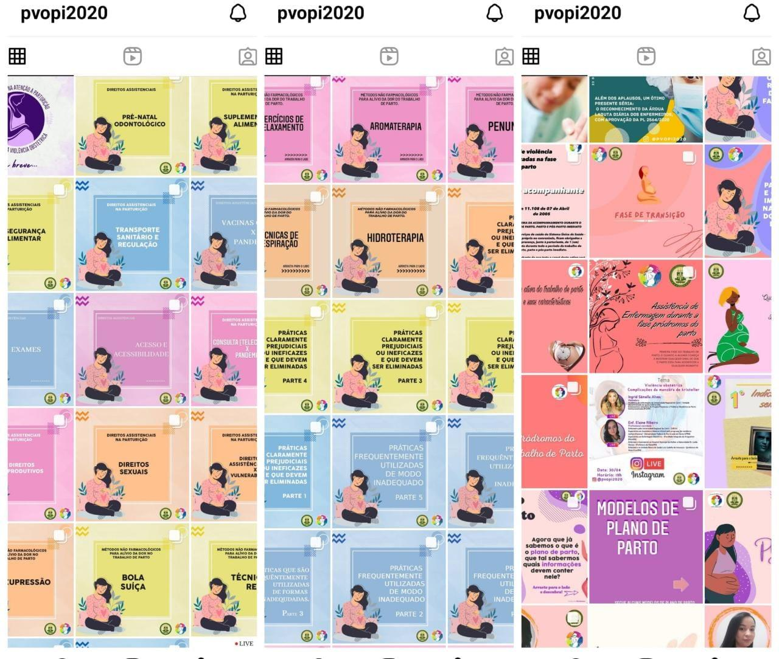

Fonte: Arquivo pessoal,2021
Para tratar sobre a violência obstétrica deve-se abordar todos os aspectos inerentes a saúde da mulher durante o período gestacional, por isso realizou-se lives ao vivo na rede social Instagram® (@pvopi2020) com multi-profissionais sobre diversos temas que permeiam a saúde da mulher, tais como: aspectos psicológicos da gestação (psicóloga); violência obstétrica: complicações da manobra de kristeller (enfermeira); aspectos psicológicos da violência na gestação, parto e puerpério (psicóloga); boas práticas na assistência obstétrica (enfermeira especialista em saúde da mulher) direitos da mulher na assistência obstétrica (enfermeiro obstetra) conhecendo o pré-natal odontológico (odontólogo); a importância da alimentação antes durante e após a gestação (nutricionista).
A abordagem destas temáticas na rede social Instagram®, por meio da live como ênfase na saúde da mulher gestante, através da revisão de estudos e marcos legais referentes à temática, possibilitou reflexões e explorar diversas perspectivas que auxiliam na formação dos profissionais envolvidos, dos seguidores da rede social, além da melhoria das práticas assistenciais e redução das intervenções desnecessárias, e uma melhora para saúde da mulher gestante (NEVES et al., 2021). Destaca-se abaixo registros das lives realizadas.
Figura 2: Imagens das lives realizadas no Instagram® @pvopi2020, Iguatu, 2021.

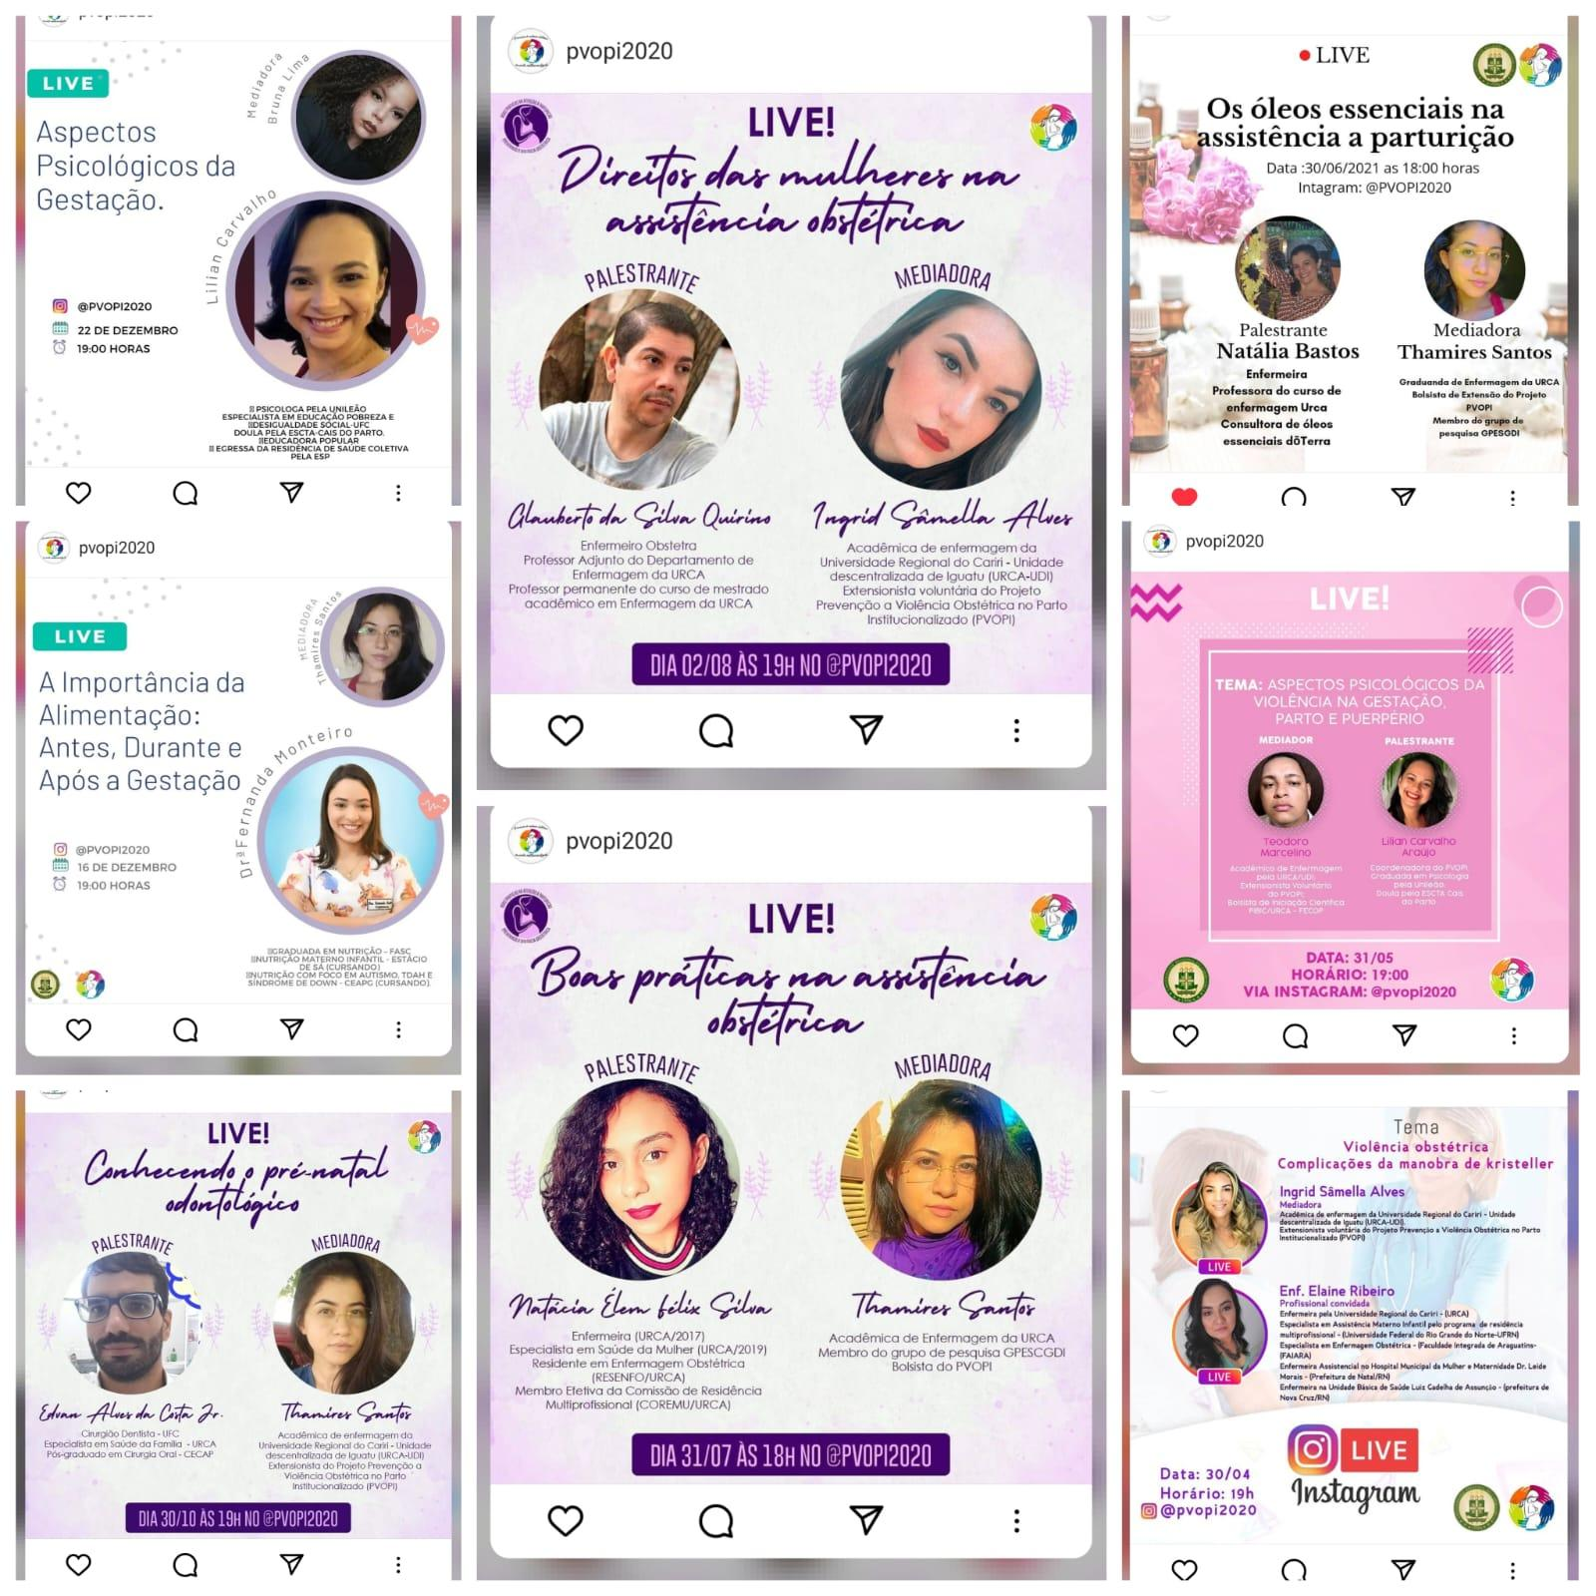

Fonte: Arquivo pessoal,2021
O projeto de extensão trouxe bons resultados no aspecto acadêmico, dando uma devolutiva positiva a sociedade acadêmica e leiga, na forma de trabalhos científicos submetidos e publicados em eventos nacionais e internacionais. No I Congresso Nacional Em Saúde Da Mulher (I CONSAMU) foram apresentados os seguintes trabalhos: i) do tipo resumo simples: Webconferência no ensino remoto: potencialidades para o ensino-aprendizagem sobre mioma e endometriose; ii) do tipo resumo expandido: Assistência de enfermagem frente á violência obstétrica: relato de experiência de utilização da rede social Instagram®; e Panfleto educativo sobre sífilis: ferramenta de metodologia ativa um relato de experiência.
Já no I Congresso Internacional Interdisciplinar Sobre Políticas Públicas de Saúde - (CINPSUS) foram submetidos os relatos de experiência intitulados: i) Tecnologia educativa para educar acerca dos pródromos do trabalho de parto: relato de experiência; ii) Fase latente do trabalho de parto: relato de experiência de atividade educativa virtual, e iii) construção de cartilha educativa para assistência a mulher surda.
O projeto também foi visibilizado no 2° Congresso Internacional de Produção Científica Em Enfermagem (2° Cipcen-2021), através da apresentação dos seguintes resumos simples: i) Boas práticas na assistência obstétrica: relato de atividade educativa; e ii) Direitos assistenciais de mulheres na assistência obstétrica: relato de experiência. Durante o IV° Congresso Internacional Interdisciplinar de Cuidados Baseado em Evidências, produziu-se e publiscizou-se o seguinte trabalho: Cuidado pré-natal de mulheres surdas: relato de experiência. Ainda no I° Congresso Nacional Multiprofissional e Saúde Materno-Infantil (Icnmsmi), foi apresentado o trabalho intitulado: Pré-natal odontológico: instagram como ferramenta de educação em saúde bucal.
Além das produções acadêmicas científicas, destaca-se as parcerias firmadas com o Observatório da Violência e Direitos Humanos da Região do Cariri - URCA, bem como a parceria com a Residência em Enfermagem Obstétrica da URCA. Essas parcerias, ainda que firmadas via encontros online no google meet, viabilizaram a aproximação com o público-alvo de gestantes. As residentes realizavam as ações educativas e distribuíram panfletos elaborados pelo projeto no hospital onde estavam vinculadas.
Além disso, outra parceria indispensável foi a do CRAS I - Aguimar Mendonça (Vila Neuma), a qual oportunizou um encontro virtual com as gestantes acompanhadas neste serviço, sendo realizada uma palestra com o tema de Sífilis gestacional e teve como público 15 pessoas.
Na busca de alcançar bons resultados para com toda a comunidade acadêmica e sociedade no geral, promoveu-se um curso de capacitação intitulado de: Curso boas práticas na atenção à parturição: prevenindo a violência obstétrica. O curso promovido de forma online ministrado via google meet, o evento ocorreu na data 04, 11,18, 25 e 30 de agosto, e a quantidade de inscrições disponíveis eram 180 vagas, e a carga horária disponibilizada para participação no curso foi de 20 horas. As vagas deste evento foram preenchidas rapidamente, e a adesão de participação durante o evento foi muito satisfatória. Abaixo registros do evento realizado.
Figura 3: Imagens da divulgação do curso promovido pelo PVOPI, Iguatu, 2021.
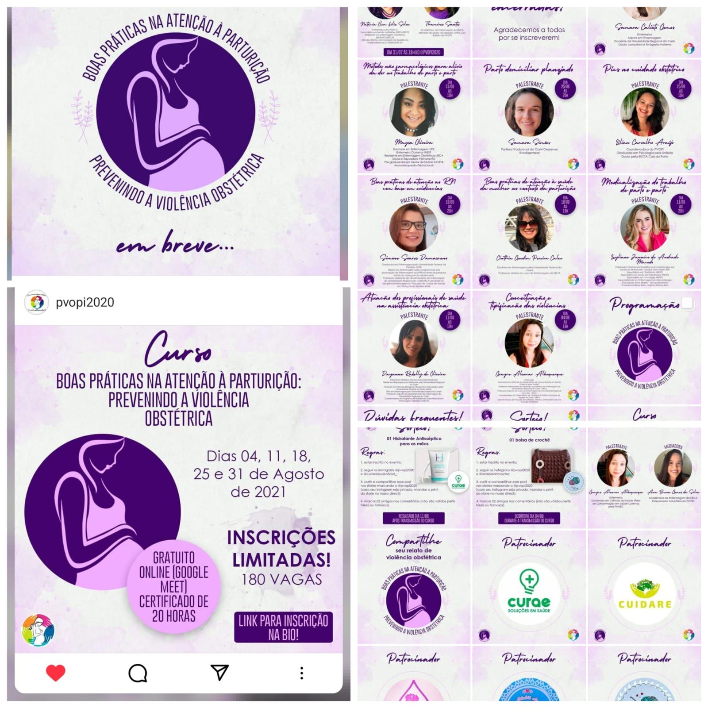

Fonte: Arquivo pessoal,2021
Diante do contexto de pandemia pelo Corona Virus Disease 2019 (COVID-19) a qual está sendo vivenciado, as mídias digitais se constituíram como importantes ferramentas de comunicação e interação social, respeitando todos os protocolos de segurança estabelecidos e é cada vez mais indissociável a relação estabelecida entre mídia e sociedade, pois são meios para a autoconstrução do conhecimento, que permitiu que as todos compartilhem emoções e se conectem uns com os outras, facilitando assim as interações sociais e compartilhamento de informações, a fim de que alcançasse uma boa interação entre academia, extensão e sociedade (VIANA et al., 2021).
Marteleto (2010) complementa dizendo que a internet possibilita grande volume de informações que pode colocar a sociedade e em particular as mulheres rapidamente em confronto com interesses, necessidades e informações obtidas. Além disso, esses meios sociais assumem importância na educação em saúde para o parto, nascimento e puerpério e, portanto, para autonomia de usuários e dos profissionais de saúde.

4 CONSIDERAÇÕES FINAIS

Sabendo que a violência obstétrica é uma realidade clara que ainda é vivenciada em várias instituições de saúde, visto que essa prática pode e deve ser evitada, é importante que as mulheres conheçam seus direitos e conheçam todos os seus direitos como mulher e gestante que abrange o planejamento reprodutivo, pré-natal até o parto e puerpério.
Considerando a importância do aprofundamento da discussão desse tema, a fim de quebrar os paradigmas e tabus do parto, o projeto de extensão universitária, com o auxílio de extensionistas e parcerias firmadas trata de temas e questões relacionadas à violência no parto e à saúde da mulher, por meio de discussões presenciais em instituições de saúde e por meio de redes sociais que buscam suscitar a autonomia das mulheres. Ressalta-se que a abordagem do projeto apresentado é importante para compartilhar informações e discutir temas de forma compreensível e interativa promovendo feedback positivo.

5 AGRADECIMENTOS

A Fundação Cearense de Apoio ao Desenvolvimento Científico e Tecnológico (FUNCAP) pela concessão de bolsa de extensão segunda autora.

REFERÊNCIAS
AMARAL, Érika Rayane Cardeal do Amaral. BRITO, Evelline Ferreira de. A violência obstétrica e suas implicações na saúde mental da mulher parturiente. Revista Científica Multidisciplinar Núcleo do Conhecimento, v, 5, n.9 p. 27-55. Set de 2021. Disponível em: https://www.nucleodoconhecimento.com.br/psicologia/mulher-parturiente. Acesso em: 18 nov. 2022.

BEAUVOIR, Simone de, O segundo sexo: a experiência vivida; tradução Sérgio Milliet.vol. 2. Rio de Janeiro: Nova Fronteira, 2016.

BRASIL. Ministério da Saúde. Secretaria de Ciência, Tecnologia e Insumos Estratégicos. Diretrizes nacionais de assistência ao parto normal: versão resumida. Brasília: Ministério da Saúde, p. 51, 2017.

DINIZ, Carmen Simone Grilo. Entre a técnica e os direitos humanos: possibilidades e limites da humanização da assistência ao parto. 2001. 264p. Tese (Doutorado em Medicina)-Departamento de medicina preventiva, Faculdade de Medicina da Universidade de São Paulo, São Paulo, 2001.Disponível em: https://docplayer.com.br/32913-Entre-a-tecnica-e-os-direitos-humanos-possibilidades-e-limites-da-humanizacao-da-assistencia-ao-parto.html . Acesso em: 22 nov. 2022.

GRIEGER, Jenifer. Daiane et al. Marketing e Engajamento Científico no Instagram da Revista AtoZ - novas práticas em informação e conhecimento. Abec Meeting. v.1, n. 4, p. 1-8, 2021. Disponível em: https://ojs.abecbrasil.org.br/index.php/abec/article/download/43/28/250 . Acessado 20 nov. 2022.

INAGAKI, Ana Dorcas de Melo et al. Fatores associados à humanização da assistência em uma maternidade pública. Rev Enferm Ufpe On Line, Recife, v. 12, n. 7, p. 1879-1886, 2018. DOI: 10.5205/1981-8963-v12i7a231395p1879-1886-2018 . Acessado 20 nov. 2022.

LIMA, Kelly Diogo de. PIMENTEL, Camila. LYRA, Tereza Maciel . Disparidades raciais: uma análise da violência obstétrica em mulheres negras. Ciência & Saúde Coletiva, v. 26, n. 3, p. 4909-4918, 2021. https://www.scielo.br/j/csc/a/wbq3FxQH7HmVMySp7Y9dntq/?format=pdf&lang=pt

MARIANI, Adriana. Cristina; NASCIMENTO NETO, José Osório do. Violência de gênero e violência institucionalizada: Breves considerações a partir dos direitos humanos e do respeito às mulheres. Cad. Esc. Dir. Rel. Int. (UNIBRASIL), v. 2, n.25, p. 48-60, 2016. Disponível em: https://portaldeperiodicos.unibrasil.com.br/index.php/anaisevinci/article/view/1107 . Acessado 22 nov. 2022.

MARTELETO, Regina Maria. redes sociais, mediação e apropriação de informações: situando campos, objetos conceitos na pesquisa em ciência da informação. Pesq. bras. ci. Inf., v. 3, n. 1, p. 27- 46, jan-dez., 2010. Disponível em: https://www.arca.fiocruz.br/handle/icict/2247 . Acessado 22 nov. 2022.

MENEZES, Fabiana Ramos de. et al. O olhar de residentes em Enfermagem Obstétrica para o contexto da violência obstétrica nas instituições. Interface (Botucatu), n. 24, p. 1-14, 2020. DOI: 10.1590/Interface.180664

MONTARDO, Sandra. Portella. Selfies no Instagram: implicações de uma plataforma na configuração de um objeto de pesquisa. Rev Galaxia., n. 41, v. 1, p. 169-182. 2019. DOI: 10.1590/1982-25542019237688 . Acessado: 18 nov. 2022.

NASCIMENTO, Samilla Leal do.,. et al. Conocimiento y vivencias de violencia obstetrica en mujeres que han vivido la experiencia del parto. Revista Electrónica Enfermeira Actual En Costa Rica, v.6, n. 37, p. 1-14, 2019. DOI: 10.15517/revenf.v0ino.37.35264

NEVES, Vanusa Nascimento Sanino., et al. Utilização De Lives Como Ferramenta de Educação em Saúde Durante a Pandemia Pela Covid-19. Educ. Soc. n. 3, v. 42, p. 1-17, 2021. DOI:10.1590/ES.240176 , Acessado: 16 nov. 2022.

OLIVEIRA, Mayra de Castro.; MERCÊS, Magno Conceição.. Percepções sobre violências obstétricas na ótica de puérperas. Rev Enferm Ufpe On Line, Recife, n. 11, p. 2483-2489, 2017. DOI: 10.5205/1981-8963-v11i6a23415p2483-2489-2017

ORGANIZAÇÃO MUNDIAL DE SAÚDE. Assistência ao Parto Normal: Um guia prático. Relatório de um grupo técnico. Genebra, 1996. 53p.

REDE PARTO DO PRINCÍPIO. Mulheres em Rede pela Maternidade Ativa. 2014, p.11. Disponível em: https://www.partodoprincipio.com.br/o-que---viol-ncia-obst-trica . Acesso em 05 nov. 2022.

VIANA, Rayane Larissa de Melo. et al. Mídias Digitais E Comunicação do Pet-Saúde na Pandemia do Covid-19. Revista Multidisciplinar em Saúde, v. 2, n. 4, p. 124, 2021. Disponível em: https://editoraime.com.br/revistas/index.php/rems/article/view/2558 . Acesso em: 22 nov. 2022.

ZANELLO, Valeska; FIUZA, Gabriela; COSTA, Humberto Soares. Saúde mental e gênero: facetas gendradas do sofrimento psíquico. Fractal: Revista de Psicologia, Niterói, v. 27, n. 3, p. 238-246, set./dez. 2015. Disponível em: <http://www.uff.br/periodicoshumanas/index.php/Fractal/article/view/1483/1180> . Acesso em: 18 nov. 2022.

Recebido em 16 de dezembro de 2022
Aceito em 29 de setembro de 2023

Enfermeira. Doutoranda em Cuidados Clínicos em Enfermagem e Saúde, Universidade Regional do Cariri- Campus Avançado de Iguatu, Departamento de Enfermagem, coordenadora do PVOPI. E-mail: emanuelly.pereira@urca.br
Graduanda de enfermagem, Universidade Regional do Cariri - Campus Avançado de Iguatu, Departamento de Enfermagem, Bolsista do PVOPI. E-mail: thamires.santos@urca.br
Graduanda de enfermagem, Universidade Regional do Cariri - Campus Avançado de Iguatu, Departamento de Enfermagem, Bolsista de Iniciação Científica. E-mail: vanessa.gaspar@urca.br
Enfermeira, mestra em Enfermagem pela Universidade Regional do Cariri, coordenadora do PVOPI. E-mail: beatriz.castromagalhaes@urca.br
Psicóloga graduada pela Uni Leão (2011). Especialista em Educação Pobreza e Desigualdade Social pela UFC (2018), Residência em Saúde Coletiva com ênfase em Gestão pela Escola de Saúde Pública RIS - ESP/CE (2020). Coordenadora do PVOPI. E-mail: araujosophia.carvalho@gmail.com
Enfermeira, graduada pela Universidade Regional do Cariri - Campus Avançado de Iguatu. E-mail: limabruna37@yahoo.com
Enfermeira, graduada pela Universidade Regional do Cariri - Campus Avançado de Iguatu. Residente em Obstetricia pela URCA. E-mail: beatriz.smsm@urca.br
Graduanda de enfermagem, Universidade Regional do Cariri - Campus Avançado de Iguatu, Departamento de Enfermagem. E-mail: samellaingriid@gmail.com
Enfermeira, graduada pela Universidade Regional do Cariri - Campus Avançado de Iguatu. Residente em Obstetricia pela URCA. E-mail: camila_sena2@hotmail.com

